**РОССИЙСКИЙ УНИВЕРСИТЕТ ДРУЖБЫ НАРОДОВ**

**Факультет физико-математических и естественных наук Кафедра прикладной информатики и теории вероятностей**

**ОТЧЕТ**

**ПО ЛАБОРАТОРНОЙ РАБОТЕ № 4.**

дисциплина: *Архитектура компьютеров*

Студент: Подхалюзина Виолетта Михайловна

Группа: НКАбд-04-24

**МОСКВА**

2024 г.

Оглавление

1 Цель работы 3

2 Введение 3

3 Выполнение лабораторной работы 5

3.1 Начало работы 5

3.2 Программа вывода сообщения на экран и ввода строки с клавиатуры 6

3.3 Подключение внешнего файла in_out.asm 8

3.4 Самостоятельная работа 10

4. Контрольные вопросы для самопроверки 13

5. Список литературы 15

# Цель работы

Целью данной лабораторной работы является приобретение практических навыков работы в Midnight Commander. Освоение инструкций языка ассемблера mov и int.

# Введение

***Midnight Commander*** — это программа, которая позволяет просматривать структуру каталогов и выполнять основные операции по управлению файловой системой, т.е. mc является файловым менеджером. Midnight Commander позволяет сделать работу с файлами более удобной и наглядной.

Программа на языке ассемблера NASM, как правило, состоит из трёх секций: секция кода программы (SECTION .text), секция инициированных (известных во время компиляции) данных (SECTION .data) и секция неинициализированных данных (тех, под которые во время компиляции только отводится память, а значение присваивается в ходе выполнения программы) (SECTION .bss). Для объявления инициированных данных в секции .data используются директивы DB, DW, DD, DQ и DT, которые резервируют память и указывают, какие значения должны храниться в этой памяти:

* DB (define byte) — определяет переменную размером в 1 байт;
* DW (define word) — определяет переменную размеров в 2 байта (слово);
* DD (define double word) — определяет переменную размером в 4 байта (двойное слово);
* DQ (define quad word)— определяет переменную размером в 8 байт (учетверённое слово);
* DT (define ten bytes) — определяет переменную размером в 10 байт.

Директивы используются для объявления простых переменных и для объявления массивов. Для определения строк принято использовать директиву DB в связи с особенностями хранения данных в оперативной памяти.

Простейший диалог с пользователем требует наличия двух функций — вывода текста на экран и ввода текста с клавиатуры. Простейший способ вывести строку на экран — использовать системный вызов write. Этот системный вызов имеет номер 4, поэтому перед вызовом инструкции int необходимо поместить значение 4 в регистр eax. Первым аргументом write, помещаемым в регистр ebx, задаётся дескриптор файла. Для вывода на экран в качестве дескриптора файла нужно указать 1 (это означает «стандартный вывод», т. е. вывод на экран). Вторым аргументом задаётся адрес выводимой строки (помещаем его в регистр ecx, например, инструкцией mov ecx, msg). Строка может иметь любую длину. Последним аргументом (т.е. в регистре edx) должна задаваться максимальная длина выводимой строки. Для ввода строки с клавиатуры можно использовать аналогичный системный вызов read. Его аргументы –такие же, как у вызова write,только для «чтения» с клавиатуры используется файловый дескриптор 0 (стандартный ввод). Системный вызов exit является обязательным в конце любой программы на языке ассемблер. Для обозначения конца программы перед вызовом инструкции int 80h необходимо поместить в регистр еах значение 1, а в регистр ebx код завершения 0.

# Выполнение лабораторной работы

# 3.1 Начало работы

Сначала я открыла Midnight Commander, пользуясь клавишами ↑ , ↓ и Enter перешла в каталог ~/work/arch-pc созданный при выполнении лабораторной работы №4.

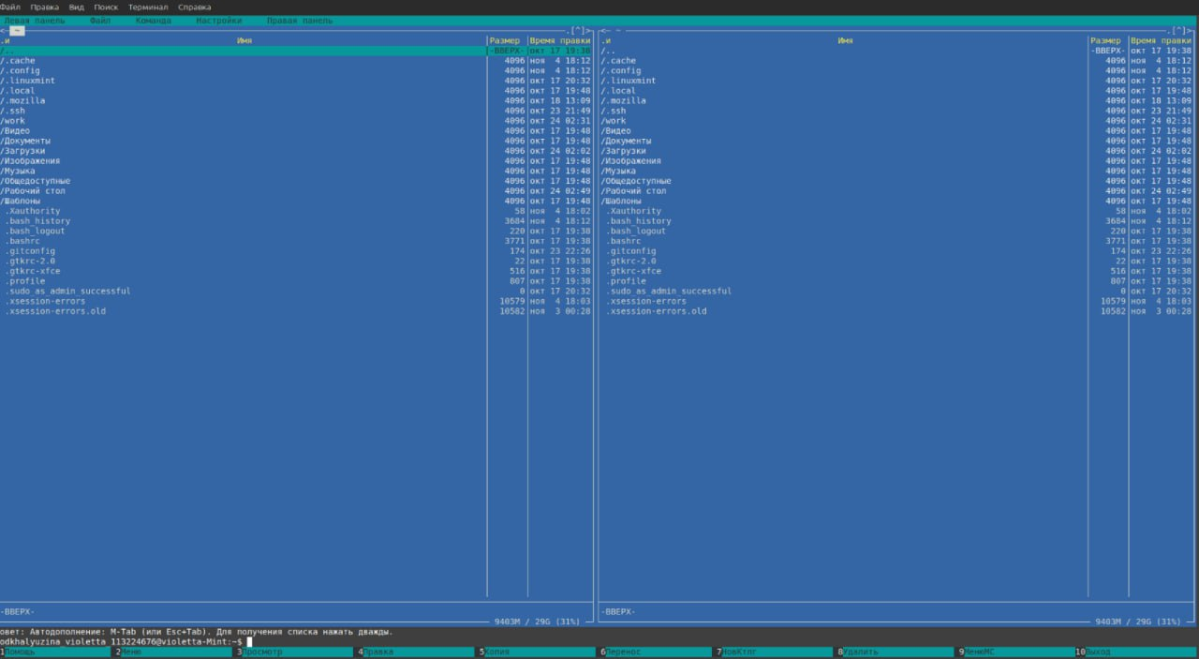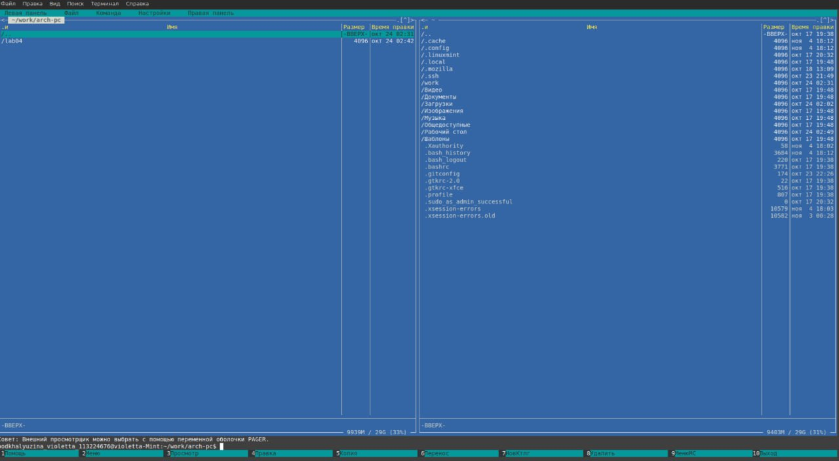С помощью функциональной клавиши F7 создала папку lab05 и перешла в созданный каталог.

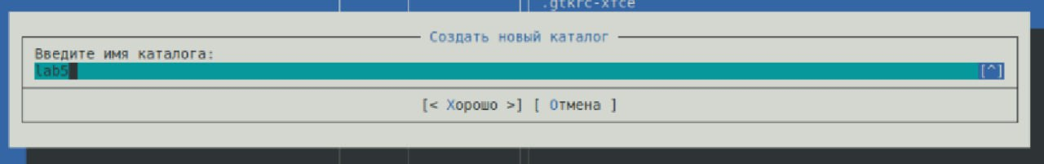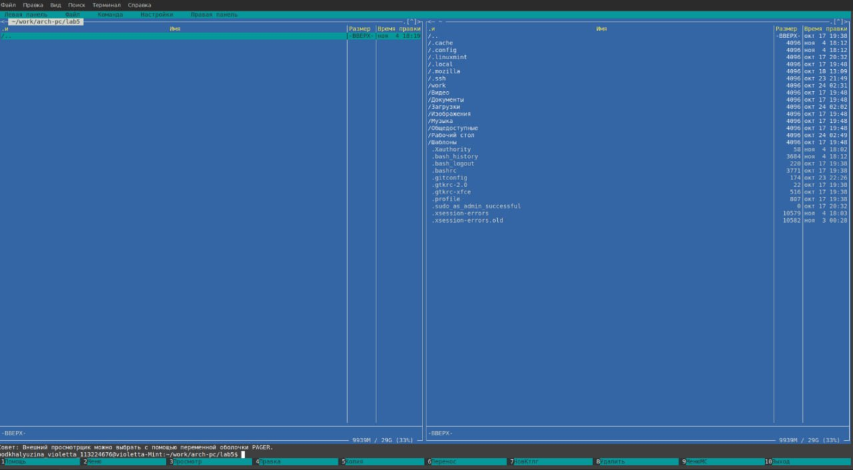 Пользуясь строкой ввода и командой touch создала файл lab5-1.asm.

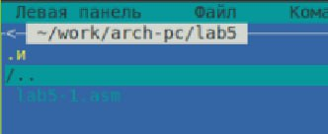

# 3.2 Программа вывода сообщения на экран и ввода строки с клавиатуры

С помощью функциональной клавиши F4 я открыла файл lab5-1.asm для редактирования во встроенном редакторе, после ввела текст и сохранила изменения в файле. С помощью функциональной клавиши F3 я открыла файл lab5-1.asm для просмотра и убедилась, что файл содержит текст программы.

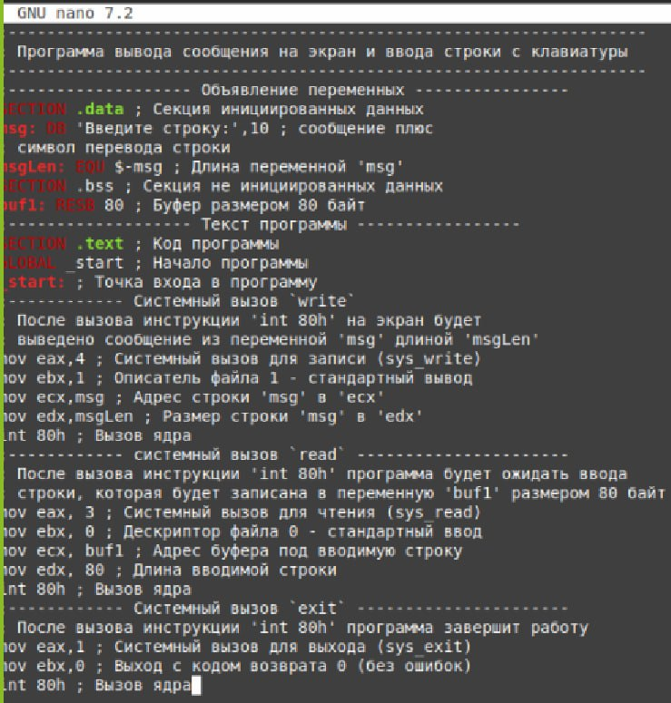

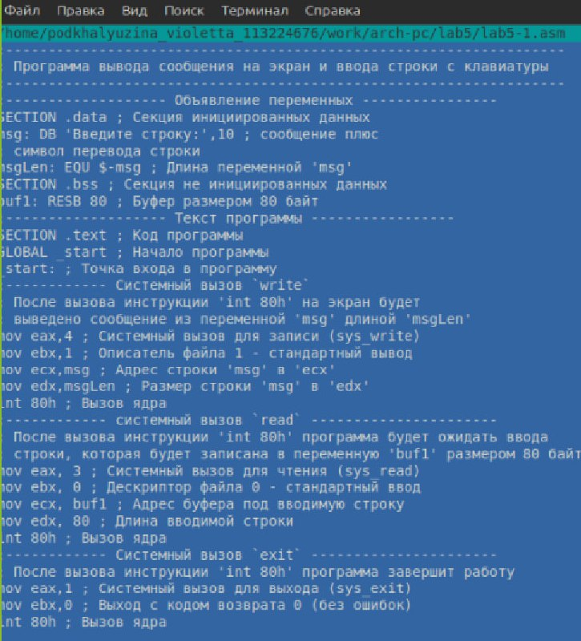

Я оттранслировала текст программы lab5-1.asm в объектный файл и выполнила компоновку объектного файла, запустив получившийся исполняемый файл. Программа выводит строку 'Введите строку:' и я могу ввести с клавиатуры своё имя.



# Подключение внешнего файла in_out.asm

Я скопировала файл in_out.asm в каталог с файлом lab5-1.asm и создала копию файла lab5-1.asm с именем lab5-2.asm. После выделила файл lab5-1.asm и ввела имя файла lab5-2.asm.

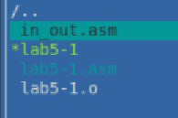

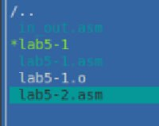

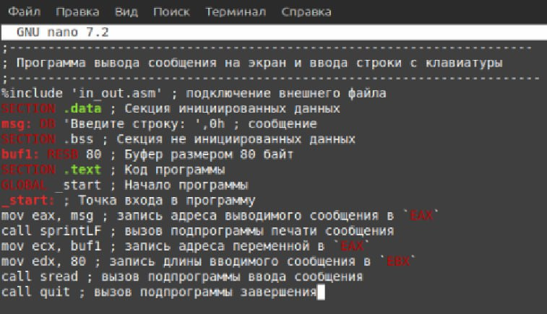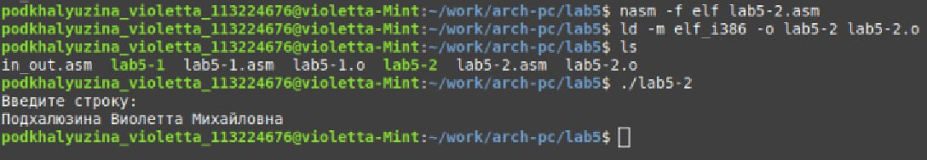

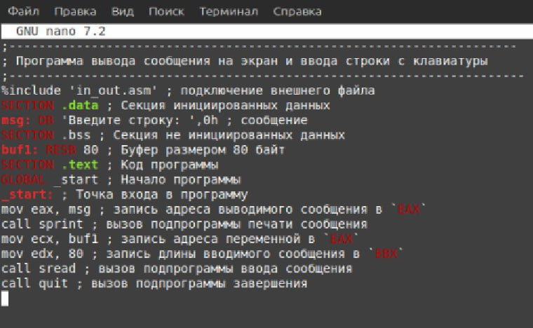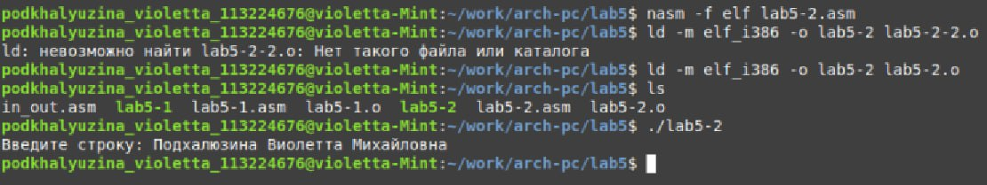В файле lab5-2.asm я заменила подпрограмму, после создала исполняемый файл и проверила его работу. Разница в том, что в первом случае есть перенос на следующую строку, а во втором варианте такого нет.

# 3.4 Самостоятельная работа

Я создала копию файла lab5-1.asm и внесла изменения в программу (без использования внешнего файла in_out.asm), так чтобы она работала по следующему алгоритму:

* вывести приглашение типа “Введите строку:”;
* ввести строку с клавиатуры;
* вывести введённую строку на экран.



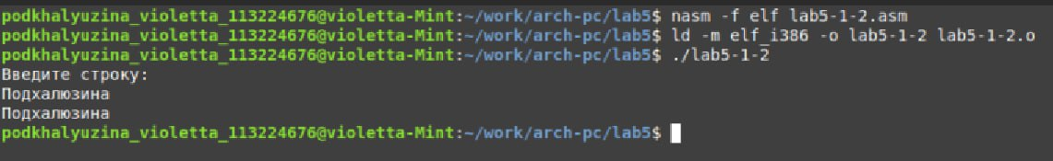

Создала копию файла lab5-2.asm и исправила текст программы с использованием подпрограмм из внешнего файла in_out.asm, так чтобы она работала по следующему алгоритму:

* вывести приглашение типа “Введите строку:”;
* ввести строку с клавиатуры;
* вывести введённую строку на экран.

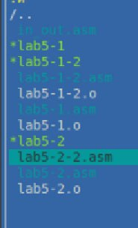

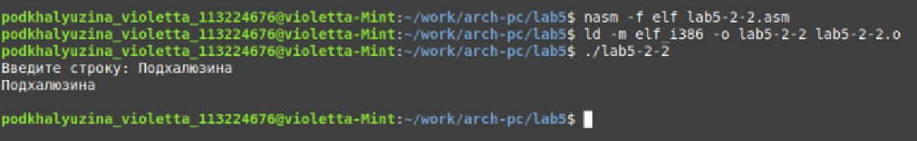

Создала исполняемый файл и проверила его работу.

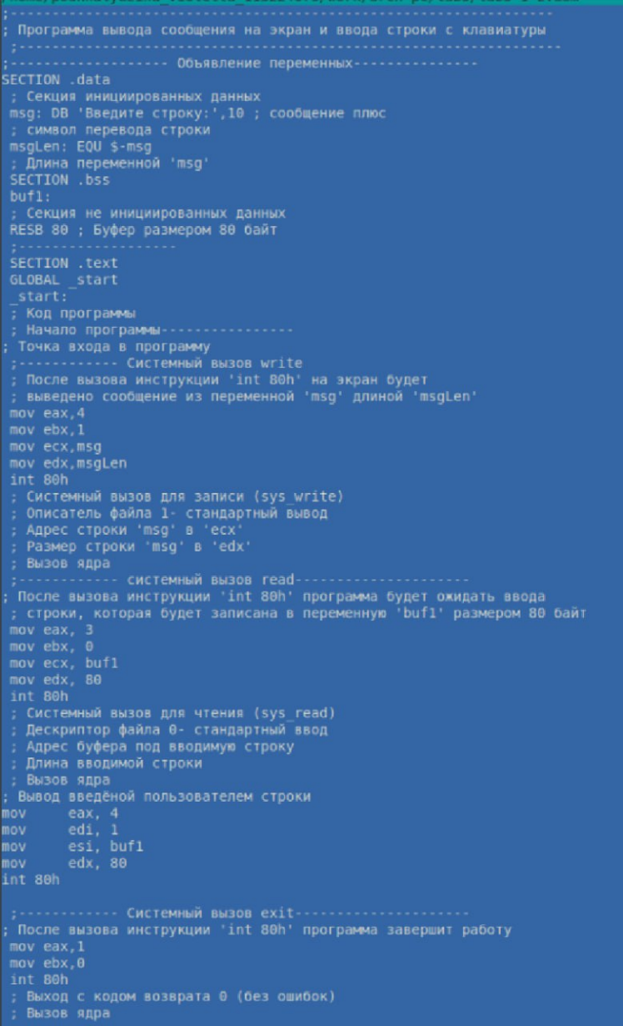

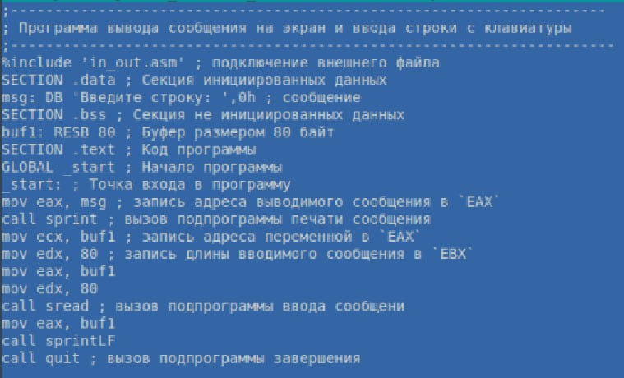

# Контрольные вопросы для самопроверки

1. Midnight Commander (mc) - это текстовый файловый менеджер для UNIX-подобных систем, работающий в консоли. Он предназначен для упрощения работы с файловой системой, предоставляя пользователю двухпанельный интерфейс для навигации, копирования, перемещения, удаления и редактирования файлов.  
  
2. В Midnight Commander (mc) можно выполнять следующие операции с файлами:  
- Копирование файлов: через команду cp в bash или через сочетание клавиш F5 в mc.  
- Перемещение файлов: с помощью команды mv в bash или через F6 в mc.  
- Удаление файлов: командой rm в bash или F8 в mc.  
- Переименование файлов: командой mv в bash или через тот же F6 в mc.  
- Просмотр файлов: через cat или less в bash и через F3 в mc.  
  
3. Программа на языке ассемблера NASM обычно состоит из трех основных секций:  
- Секция section .data для инициализированных данных.  
- Секция section .bss для неинициализированных данных.  
- Секция section .text для кода программы, где располагается основная логика, начиная с метки global _start для точки входа.  
  
4. Секции .bss и .data в языке ассемблера NASM используются для следующих типов данных:  
- .data - для инициализированных данных, то есть тех, которые имеют начальные значения.  
- .bss - для неинициализированных данных, где просто резервируется место под переменные, но значения им не присваиваются до выполнения программы.  
  
5. Компоненты db, dw, dd, dq, dt в NASM используются для определения переменных различной длины:  
- db (define byte) - задает байт (8 бит).  
- dw (define word) - задает слово (16 бит).  
- dd (define double word) - задает двойное слово (32 бита).  
- dq (define quad word) - задает четверное слово (64 бита).  
- dt (define ten bytes) - задает 10 байт (80 бит), что иногда используется для хранения чисел с плавающей точкой.  
  
6. Инструкция mov eax, esi копирует содержимое регистра ESI в регистр EAX. Значение в EAX после выполнения этой команды будет равно значению ESI, при этом сам ESI останется неизменным.  
  
7. Инструкция int 80h в ассемблере используется для вызова системных прерываний в Linux. Она выполняет системный вызов, номер которого обычно указывается в регистре EAX, а аргументы передаются через другие регистры.

# Список литературы

1. GDB: The GNU Project Debugger. — URL: <https://www.gnu.org/software/gdb/>.

2. GNU Bash Manual. — 2016. — URL: https://www.gnu.org/software/bash/manual/.

3. Midnight Commander Development Center. — 2021. — URL: https://midnight-commander. org/.

4. NASM Assembly Language Tutorials. — 2021. — URL: https://asmtutor.com/.

5. Newham C. Learning the bash Shell: Unix Shell Programming. — O’Reilly Media, 2005. — 354 с. — (In a Nutshell). — ISBN 0596009658. — URL: <http://www.amazon.com/Learningbash-Shell-Programming-Nutshell/dp/0596009658>.

6. Robbins A. Bash Pocket Reference. — O’Reilly Media, 2016. — 156 с. — ISBN 978-1491941591.

7. The NASM documentation. — 2021. — URL: https://www.nasm.us/docs.php.

8. Zarrelli G. Mastering Bash. — Packt Publishing, 2017. — 502 с. — ISBN 9781784396879.

9. Колдаев В. Д., Лупин С. А. Архитектура ЭВМ. — М. : Форум, 2018.

10. Куляс О. Л., Никитин К. А. Курс программирования на ASSEMBLER. — М. : Солон-Пресс, 2017.

11. Новожилов О. П. Архитектура ЭВМ и систем. — М. : Юрайт, 2016.

12. Расширенный ассемблер: NASM. — 2021. — URL: https://www.opennet.ru/docs/RUS/nasm/.

13. Робачевский А., Немнюгин С., Стесик О. Операционная система UNIX. — 2-е изд. — БХВПетербург, 2010. — 656 с. — ISBN 978-5-94157-538-1.

14. Столяров А. Программирование на языке ассемблера NASM для ОС Unix. — 2-е изд. — М. : МАКС Пресс, 2011. — URL: http://www.stolyarov.info/books/asm_unix.

15. Таненбаум Э. Архитектура компьютера. — 6-е изд. — СПб. : Питер, 2013. — 874 с. — (Классика Computer Science).

16. Таненбаум Э., Бос Х. Современные операционные системы. — 4-е изд. — СПб. : Питер, 2015. — 1120 с. — (Классика Computer Science).